Hettich erneut als familienfreundliches Unternehmen ausgezeichnet
Engagement für Vereinbarkeit von Familie, Pflege und Beruf bestätigt

Zum zweiten Mal wurde Hettich als familienfreundliches Unternehmen im Kreis Herford geehrt. Mit der Auszeichnung würdigen das Kompetenzzentrum Frau und Beruf OWL, die Industrie- und Handelskammer Ostwestfalen zu Bielefeld sowie der Kreis Herford Arbeitgeber, die durch flexible Arbeitsmodelle und individuelle Angebote eine familienbewusste Arbeitskultur fördern. Die erneute Anerkennung unterstreicht den hohen Stellenwert, den Vereinbarkeit und gelebte Verantwortung bei Hettich haben.

„Familienfreundlichkeit entsteht nicht durch Vorgaben, sondern durch gelebte Haltung“, sagt Matthias Blatz, Leitung HR-Partner bei Hettich, der die Auszeichnung entgegennahm. „Wir übernehmen Verantwortung für Menschen in unterschiedlichen Lebensphasen und finden gemeinsam Lösungen, die für alle passen.“

Flexible Arbeitszeitmodelle, Homeoffice-Regelungen, Gleitzeitkonten oder Teilzeitoptionen – bei Hettich geht es um mehr als organisatorische Rahmenbedingungen. Ergänzend unterstützen individuelle Angebote dabei, Beruf, Familie und Pflege im Gleichgewicht zu halten. Nur wenn diese Bereiche im Einklang stehen, kann eine motivierende und nachhaltige Arbeitsumgebung entstehen. Davon profitieren Mitarbeitende und Unternehmen gleichermaßen – das bestätigt auch die erneute Anerkennung im Kreis Herford.

Darüber hinaus legt Hettich großen Wert auf ein gesundes und sicheres Arbeitsumfeld. Ergonomische Arbeitsplätze, hohe Standards in der Arbeitssicherheit und eine frische, regionale Verpflegung im Hettich Bistro tragen dazu bei, Gesundheit und Motivation langfristig zu fördern. Ergänzend bieten Angebote wie JobRad, Mitarbeiterrabatte und eine betriebliche Altersvorsorge zusätzliche Unterstützung, die über den Arbeitsalltag hinausgeht.

Folgendes Bildmaterial steht auf www.hettich.com zum
Download bereit:

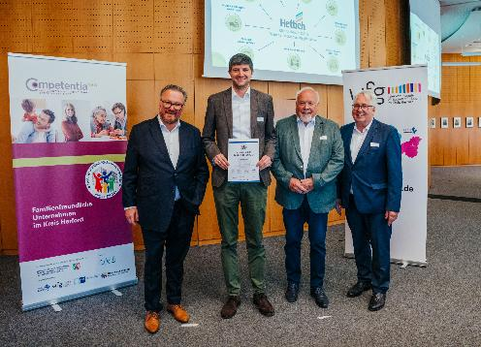
512025_a
V.l.n.r.: Björn Böker (Geschäftsführer der OstWestfalenLippe GmbH), Matthias Blatz (Leitung HR-Partner bei Hettich), Rüdiger Meier (Bürgermeister von Kirchlengern) und Jürgen Müller (Landrat) bei der Übergabe der Auszeichnung. Foto: Sandrine Heß, stork Media

Über Hettich
Hettich wurde 1888 gegründet und gehört heute zu den weltweit größten und erfolgreichsten Herstellern von Möbelbeschlägen. Stammsitz des Familienunternehmens ist Kirchlengern im Möbelcluster Ostwestfalen. Rund 8.400 Kolleginnen und Kollegen arbeiten gemeinsam daran, unsere zukunftsfähigen Lösungen in über 100 Länder zu liefern. Die Marke Hettich steht mit ihrem Unternehmensversprechen „It's all in Hettich“ für ein umfassendes Leistungsportfolio, das sich weltweit konsequent an den Bedürfnissen der Kunden orientiert. Nachhaltiges Handeln unter sozialen, gesellschaftlichen und ökologischen Aspekten hat dabei traditionell schon immer höchste Priorität. www.hettich.com

